persbericht evora qstone

Marmerlook met een slimme twist
Evora Qstone is de ideale keuze voor wie houdt van de uitstraling van marmer, maar niet wil inleveren op gebruiksgemak. Dit composietmateriaal combineert een elegante natuursteenoptiek met praktische eigenschappen: het is slijtvast en eenvoudig te onderhouden. Composietsteen zoals het bedoeld is!

Vier nieuwe kleuren
In 2026 breidt Dekker Zevenhuizen de Qstone-collectie uit met vier nieuwe kleuren die de veelzijdigheid van composiet bewijzen: drie lichte, grijze tinten en een bordeauxrode. Sakura is de exoot onder de nieuwe kleuren. Met zijn uitgesproken dieprode kleur en witte adering past deze warme marmeroptiek perfect in de Wild Essence trend. Maar ook in de andere trend van dit jaar is bordeauxrood een trendaccent. De basis van deze trend, Industrial Force, is een strakke oase van zwart, wit en grijs. Hier lenen de andere nieuwe kleuren Kyoto Mist, Mizu Wave en Pale Drift zich perfect voor. Met achtereenvolgens een grijze en wittint met beiden subtiele adering en een speelse mix van donkere en lichte aders.

Beeldmateriaal downloaden: https://we.tl/t-uy4h8MqLgn

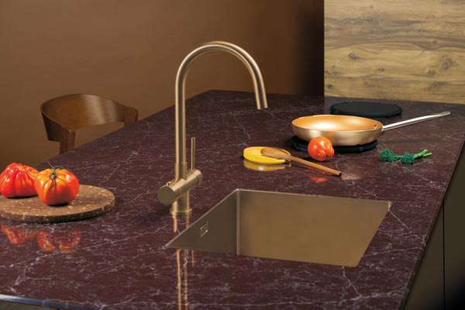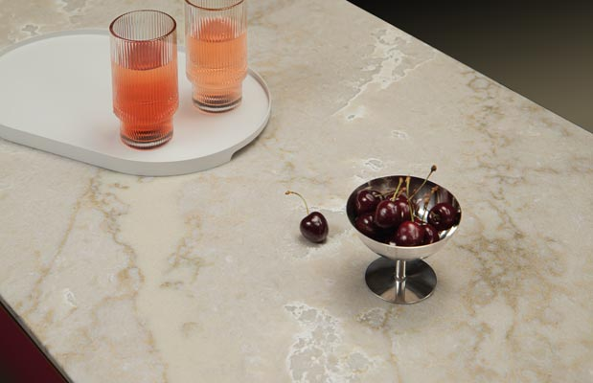
Evora Qstone Sakura Evora Qstone Paledrift

NOTE TO THE EDITOR

Over Dekker

Voor Dekker Zevenhuizen is maatschappelijk verantwoord ondernemen een vanzelfsprekendheid. Dat zie je terug in het productieproces en de ontwikkeling van nieuwe duurzame producten. Zo bracht Dekker in 2012 het gepatenteerde Greengridz op de markt, het duurzame alternatief voor multiplex en nu ook twee duurzame high-tec materialen die wat betreft eigenschappen vergelijkbaar zijn met composietsteen.

Dekker is opgericht in 1930. Een familiebedrijf, gespecialiseerd in het verwerken van hoogwaardige materialen tot maatwerkwerkbladen. Het terugdringen van het materiaalgebruik, het zoeken naar materialen die herbruikbaar zijn en een lagere footprint hebben, het ontwikkelen van nieuwe producten uit restmaterialen: wij zetten ons hier structureel voor in. Samen met onze partners in de keten ontwikkelen en distribueren wij nieuwe circulaire concepten.

Images
Image material is royalty-free and may be used with reference to Dekker Zevenhuizen and a link to our website (www.dekkerzevenhuizen.com) . You can find the wetransfer link under picture.

More information
For more information, please contact Ben van Elk, b.van.elk@dznet.nl.

